РОССИЙСКИЙ УНИВЕРСИТЕТ ДРУЖБЫ НАРОДОВ
Факультет физико-математических и естественных наук
Кафедра прикладной информатики и теории вероятностей

ОТЧЕТ
ПО ЛАБОРАТОРНОЙ РАБОТЕ № 10
дисциплина: Операционные системы

Студент: Абушек Дмитрий Олегович
Группа: НФИбд-01-20

МОСКВА

Цель работы: познакомиться с операционной системой Linux. Получить практические навыки работы с редактором emacs.

Ход работы:

1. Ознакомились с теоретическим материалом.
2. Ознакомились редактором emacs.
3. Выполнили упражнения:

1.Открыли emacs.
2. Создали файл lab07.sh . Используя команду C-x C-f.

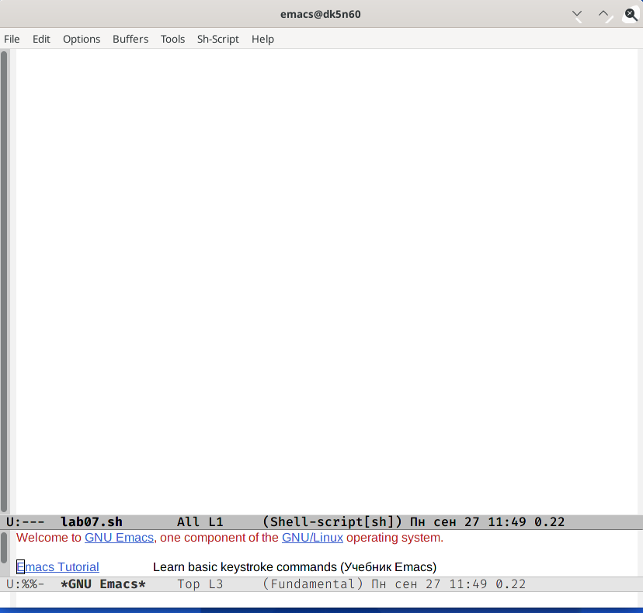

3. И внесли текст:

#!/bin/bash
HELL=Hello
function hello {
LOCAL HELLO=World
echo $HELLO
}
echo $HELLO
hello
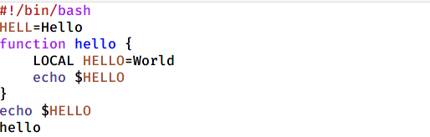

4. Сохранили файл, используя сочетание команд C-x C-s
5. Проделали с текстом стандартные процедуры редактирования, каждое действие должно осуществляться комбинацией клавиш:

(a) Вырезали одной командой целую строку С-k.

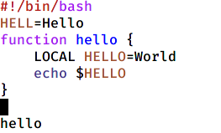

(b) Вставили эту строку C-y.(рис4)

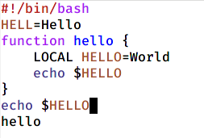

(c) Выделили область текста, команда C-space.
(d) Скопировали область в буфер обмена M-w.
(e) Вставили область в конец файла
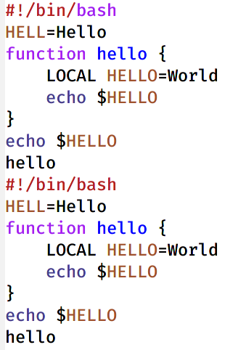

(f) Вновь выделили эту область и вырезали ее C-w
(g) Отменили последнее действие C-/
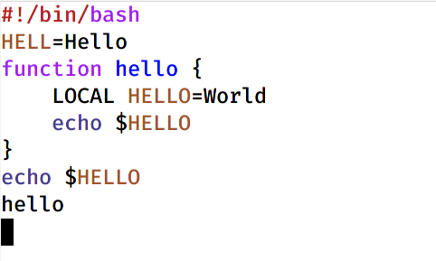

6. Научились использовать команды по перемещению курсора.

(a) Переместим курсор в начало строки C-a
(b) Переместите курсор в конец строки C-e.

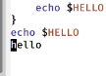
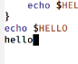

(c) Переместили курсор в начало буфера M-<.
(d) Переместили курсор в конец буфера M->.
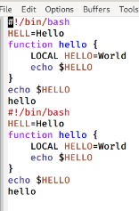
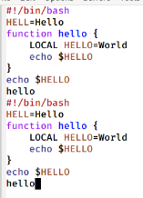

7. Управление буферами.

(а) Вывели список активных буферов на экран C-x C-b.
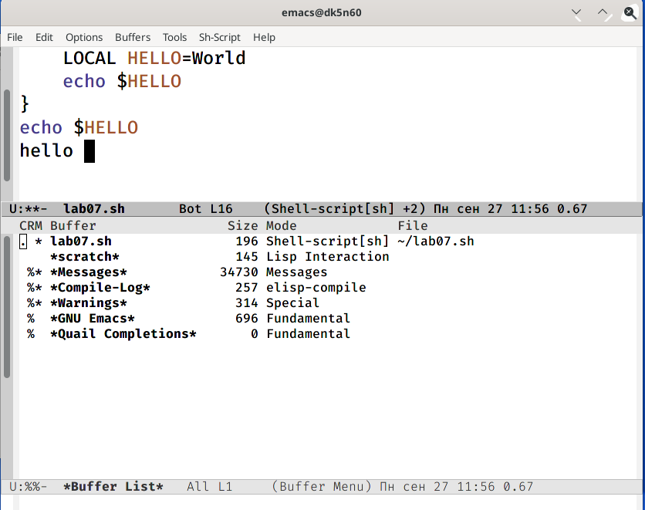

(b) Переместились в открытое окно C-x о со списком открытых буферов и переключились на другой буфер.

(c) Закрыли это окно C-x 0.
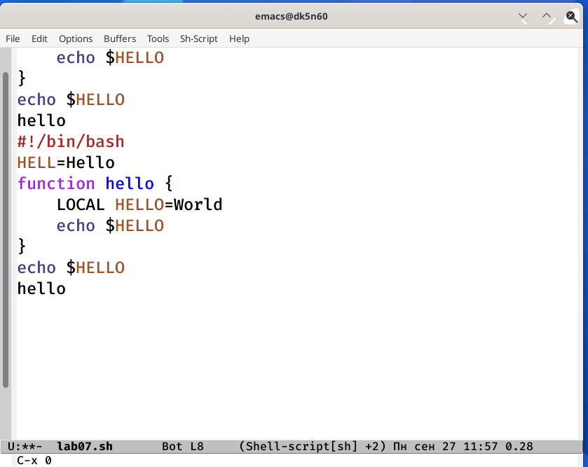

(d) Теперь вновь переключились между буферами, но уже без вывода их списка на экран C-x b.

8. Управление окнами.

(а) Поделили фрейм на 4 часть: разделили фрейм на два окна по вертикали C-x 3, а затем каждое из этих окон на две части по горизонтали C-x 2
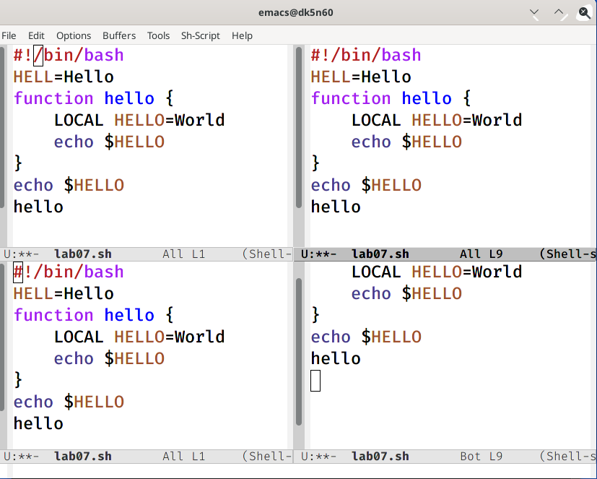

(b) В каждом из четырех созданных окон откроем новый буфер (файл) и введём несколько строк текста.
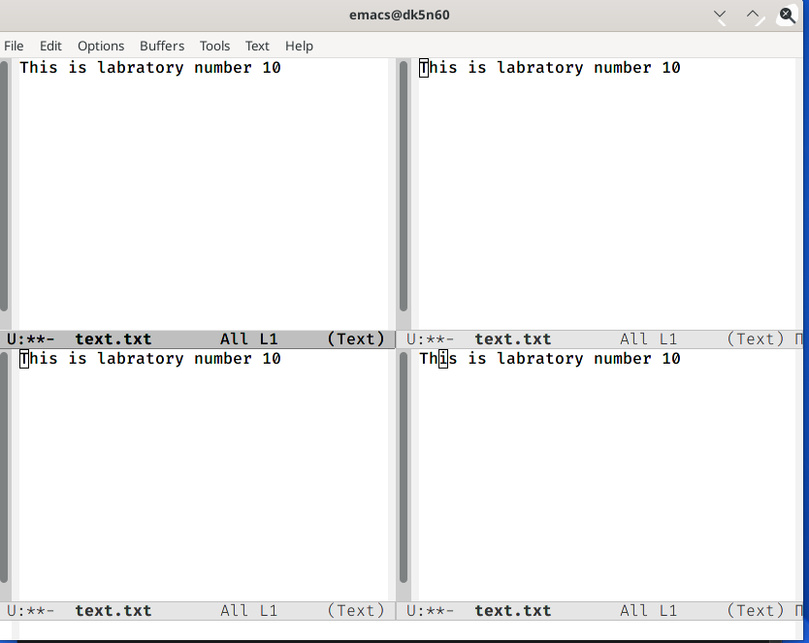
9. Режим поиска

(а) Переключились в режим поиска и C-s найдите несколько слов, присутствующих в тексте.

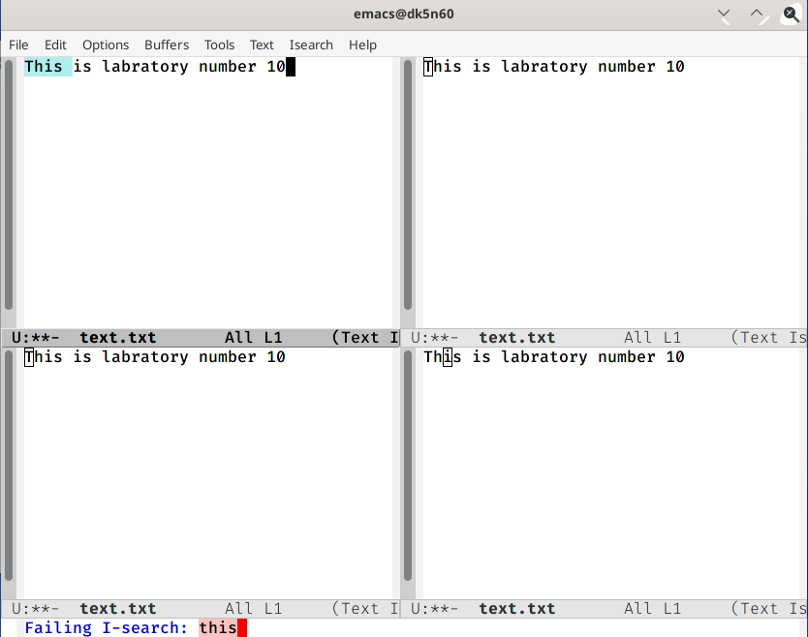
(b) Переключились между результатами поиска, нажимая C-s.
(c) Вышли из режима поиска, нажав C-g.

(d) Перейдём в режим поиска и замены M-% ввели текст, который следует найти и заменить, нажали Enter, затем ввели текст для замены.( заменили labratory на homework, потом на 123)
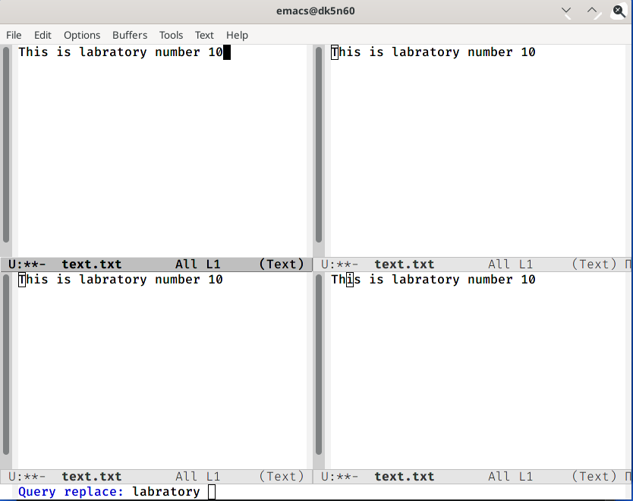
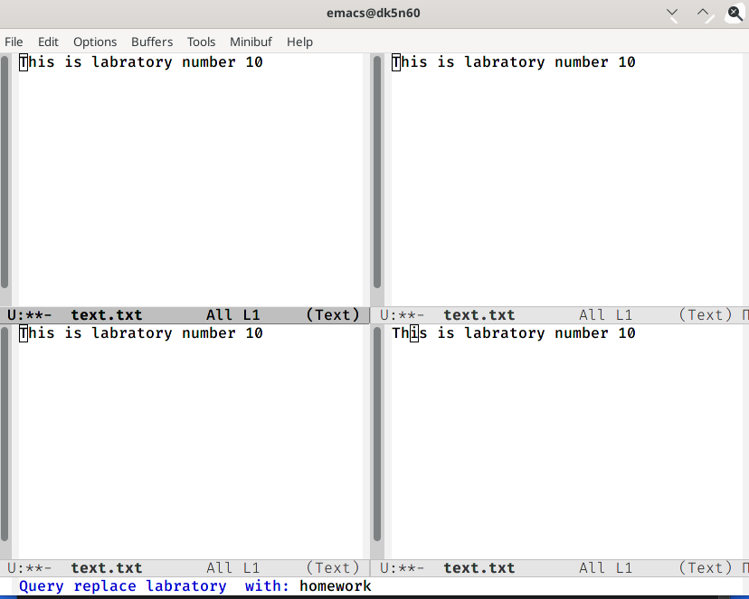

После того, как будут подсвечены результаты поиска нажали ! для подтверждения замены.

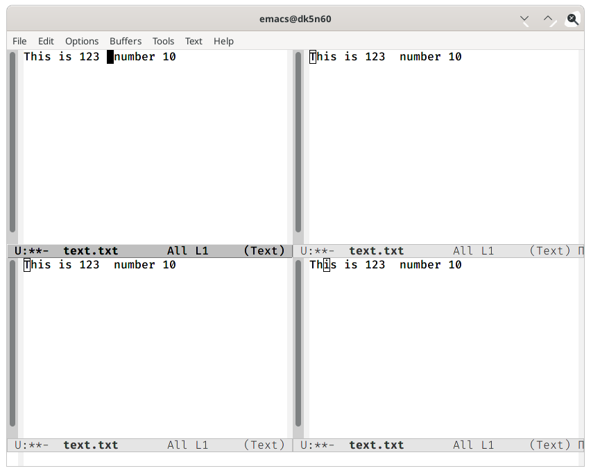
(e) Испробовали другой режим поиска, нажав M-s o. Он отличается от обычного поиска, тем что переводит курсор на конец найденного слова, а не выделяет его.

Вывод: Я познакомился с операционной системой Linux. Получила практические навыки работы с редактором emacs.

Контрольные вопросы:

1. Emacs представляет собой мощный экранный редактор текста, написанный на языке
высокого уровня Elisp.
2. Для работы с emacs используется система меню и комбинаций клавиш. Используются
сочетания c клавишами <ctrl> и <meta>. Сложности могут возникнуть так как на клавиатуре
для IBM PC совместимых ПК клавиши <meta> нет, то вместо нее можно использовать <alt>
или <esc>\verb . Для доступа к системе меню используйте клавишу F10.
3. В терминологии emacs’а буфер- это область где мы набираем текст, а окно область,
которая объединяет открытые буферы.
4. Можно открыть больше 10 буферов в одном окне.
5. Создаются по умолчанию при запуске emacs:
% *GNU Emacs* 844 Fundamental *scratch* 191 Lisp Interaction %* *Messages* 5257 Messages
% *Quail Completions* 0 Fundamental
6. Клавиши: Ctrl,C,Shift,\,] и <esc>,Ctrl,C Ctrl,Shift,\,]
7. Разделите фрейм на два окна по вертикали C-x 3, окно на две части по горизонтали C-x 2
8. В файле Emacs хранятся настройки редактора emacs.
9. Kнопка backspace( стереть букву ) = функции C-k и ее можно переназначить.
10. Emacs оказался намного удобнее. В нём больше функций, в нём интересно редактировать
информацию.

